ДЕПАРТАМЕНТ ОБРАЗОВАНИЯ ГОРОДА МОСКВЫ
ГОСУДАРСТВЕННОЕ БЮДЖЕТНОЕ ОБЩЕОБРАЗОВАТЕЛЬНОЕ УЧРЕЖДЕНИЕ ГОРОДА МОСКВЫ
«ШКОЛА № 1504»

Машинное обучение
Работа выполнена
Ученицами 6 класса «Э»
Сойчик Аливии Николаевны и
Мороз Надежды Николаевны
Руководитель проекта
Твердохлеб Юлия Алексеевна

Москва, 2025-2026

СОДЕРЖАНИЕ

Введение
- Машинное обучение
- От простого к сложному
- Программа «Прогноз успеваемости ученика»
- Разработка продукта
  - Этапы разработки и разбитие задачи на части
  - Описание алгоритмов
  - Разработка продукта
  - Тестирование продукта
Заключение
Список источников информации

Введение

Наш проект — это практическая и исследовательская работа на тему машинного обучения. Мы поставили себе цель разобраться что такое машинное обучение, для чего оно нужно. Поработать с простыми примерами и в конце разработать и обучить модель ИИ (программу) для прогнозирования успеваемости ученика по анкетным данным.

Выбор темы проекта обоснован тем, что нам стал интересен процесс обучения компьютеров. Почему сложные модели ИИ такие как Google Gemini, Alice AI от Яндекса или ChatGPT многое умеют. Нам захотелось разработать свою простенькую модель ИИ и обучить ее прогнозу успеваемости учен6ика. Она будет полезна будущим ученикам узнать примерный прогноз своей успеваемости в школе и уделить особое внимание предметам, по которым предполагается не высокий балл.

- Машинное обучение

Машинное обучение — это подотрасль искусственного интеллекта, которая позволяет компьютерам учиться на данных без явного программирования. Машинное обучение неразрывно связано с моделью ИИ, так как при машинном обучении происходит заполнение модели данными. Модель ИИ – это компьютерная программа, обученная на большом наборе данных распознавать закономерности и решать задачи. Машинное обучение использует алгоритмы для выявления закономерностей в собранных данных, а затем формирует математические последовательности в созданной нами модели. Далее модель тестируется на второй части данных и далее обученная модель способна делать прогнозы и принимать решения.

Машинное обучение и традиционное программирование

Рассмотрим, чем машинное обучение отличается от традиционного программирования. При традиционном программировании логику решения задачи заранее задает программист набором инструкций и в зависимости от набора этих инструкций и входных данных компьютер выполняет те или иные действия. А при машинном обучении программист пишет только модель ИИ, которая без обучения не способна прогнозировать и решать задачи. Свои умения модель приобретёт только после обучения на тренировочных данных. Эти отличия можно представить на схемах
Вычисления

Рис.1. Входные параметры и результат при традиционном программирование

Вычисления
Вычисления

Рис.2. Входные параметры и результат при машинном обучении

Если сравнить две схемы, то видно, что для схемы с машинным обучением не требуется входных команд, она учится на данных, соответственно выходные данные могут служить в дальнейшем входными данными и до обучать модель (Самосовершенствование).

Мы еще рассмотрим отличие машинного обучение и традиционного программирования на примере во второй главе.

Данные для машинного обучения

Для машинного обучения нужны данные – датасеты. Это структурированные наборы данных, состоящие из входных данных (изображения, текст, звук, числа и т. д.) и связанных с ними меток (выходные данные). Любая модель ИИ обучается и тестируется на предоставленных ей данных. Без обучения, модель это всего лишь набор матриц со случайными цифрами внутри. После обучения, матрицы модели заполняются числами, которые связывают входные данные со своей меткой и теперь модель способна прогнозировать результат. Качество данных критически важно, так как оно напрямую влияет на эффективность модели: чем точнее данные и чем точнее их связи со своими метками, тем лучше модель будет справляться с задачей. Для удобства входные данные обозначают как X, а выходные как y.

2
Пример записи датасета для обучения модели прогнозировать решение линейного уравнения f(x) = 2x + 3
Входные данные Х
7
Метка y
x
f(x)
Метка y
Пример записи датасета для обучения модели прогнозированию некого заболевания
30-40

Группа возраста
70-90
Группа веса
Замужем
Семейное положение
Дизайнер
Профессия
Да
Ответ да/нет
1
2
Входные данные Х

Рис.3. Примеры данных для машинного обучения

Так же собранный датасет необходимо разделить на две части. Первая часть — это тренировочные данные, вторая часть — это тестовые данные. Делят в пропорциях 70/30 или 80/20. Например, мы можем использовать 70% данных для обучения модели, а оставшиеся 30% оставить для тестирования. Важно чтобы данные для тестирования не пересекались с данными для обучения.

2. От простого к сложному

Разбираться в новых вопросах лучше от простого к сложному, поэтому мы решили разбираться в машинном обучении на простом примере. Возьмем простую задачу и попробуем ее решить двумя способами. Например, нам необходимо научить программу находить значение функции линейного уравнения:
f(x) = 2x + 3
в

Первый способ – это способ решить задачу традиционным программированием, то есть задать набор команд, выполняя которые компьютер найдет значение функции при заданном x. Реализуем это на Python

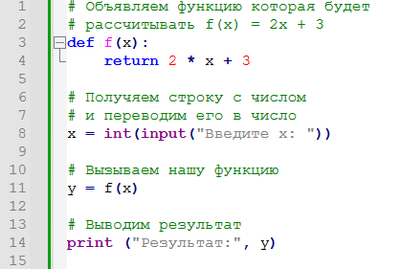

Рис.4. Листинг программы используя традиционное программирование

Результат работы следующий, программа работает верно.
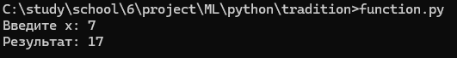

Второй способ - использовать машинное обучение. Здесь сначала мы описываем модель затем обучаем ее и далее тестируем. В нашем проекте мы будем использовать библиотеку tensorflow, с помощью нее можно легко создавать модели ИИ и обучать их. Перед созданием любой модели сначала нужно представить как будет выглядеть нейронная сеть. Для нашей задачи подойдет один слой Dense с одним нейроном и одним входом.

Математически слой Dense имеет вид:

y = Wx + b

где:

y - выходные данные

x - входные данные

W - матрица весов

b – массив смещений

x
N₁
1
Слой Dense с одним нейроном
Входной слой
b
W
y
Выход

Рис.5. Схема нейронной сети для модели прогнозирования результата линейного уравнений

При обучении нашей модели будет происходить постепенное вычисление W и b весов в нашем слое. Так как обучать мы будем данными для функции f(x) = 2x + 3, то веса W и b должны обучится до значений W ≈ 2, b ≈ 3.

Напишем модель на языке python для прогнозирования результата линейного уравнений f(x) = 2x + 3 и шаг за шагом попробуем разобраться в машинном обучении на простом примере. Конечно, подобные модели в реальных задачах не используются, эту задачу решения линейных уравнений эффективней решать традиционным программированием. Но в данном случае наша задача разобраться на самом простом примере как работаем машинное обучение.

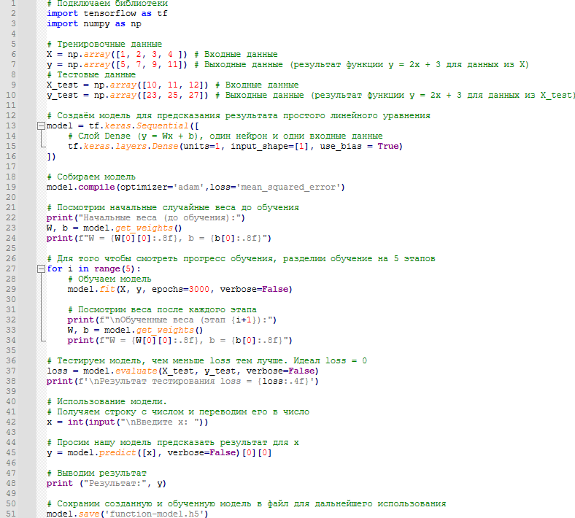

Рис.6. Листинг программы используя машинное обучение

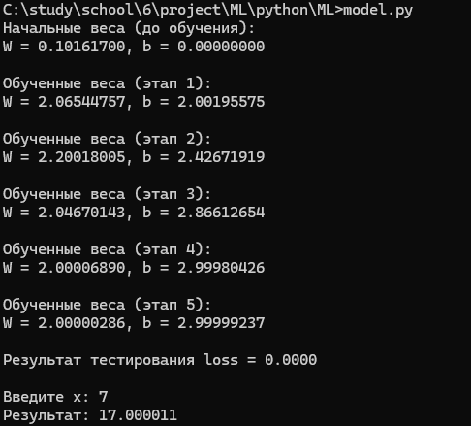
Результат работы следующий

Разберем результат работы программы.

Мы видим, что начальные веса до обучения взяты случайным образом. Далее на каждом этапе обучения мы видим как веса приближаются к своим идеальным (W ≈ 2, b ≈ 3) значениям для функции f(x) = 2x + 3. Также мы видим, что в конечном итоге результатом предсказания модели будет вероятностный ответ, очень сильно приближенный к реальному (для x=7 результат - y=17.000011).

Ниже приведем программу для использования уже готовой и обученной модели. Она выглядит лаконично и просто, самые сложные этапы при машинном обучении — это собрать данные, спроектировать и описать нейронную сеть (последовательность слоев).
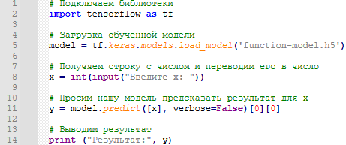

Рис.7. Листинг программы при использовании уже готовой и обученной ранее модели

Результат работы следующий, модель предсказывает верно.
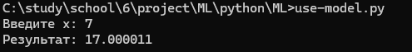

- Программа «Прогноз успеваемости ученика»

В нашем проекте мы бы хотели разработать небольшую простую модель чтобы разобраться в машинном обучении, но при этом модель должна быть полезна. Мы остановились на решении создать и обучить модель прогнозу успеваемости ученика. Ее прогнозом будет простой ответ вероятности что у ученика будет хорошая успеваемость или плохая. Прогноз может содержать следующие варианты ответов:
- Низкая вероятность хорошей успеваемости. Нужно обратить особое внимание учебе
- Средняя вероятность хорошей успеваемости.
- Высокая вероятность хорошей успеваемости

Для создания модели мы будем использовать библиотеку tensorflow как в предыдущей модели. Статистические данные для обучения модели мы будем собирать из открытых источников в интернете, опрашивая ребят в классе и рассылкой формы опроса на почту. Для реализации опроса нам нужно продумать вопросы анкеты, меткой будет служить ответ да/нет (хорошо успевали(-ете) по учебе или нет).

Так же для реализации нашей модели нам нужно продумать структуру нейронной сети (список слоев, количество нейронов и входных данных). После того как мы обучим и протестируем модель на наших статистических данных мы сохраним ее для дальнейшего использования в веб приложении, которое будет выдавать прогноз успеваемости ученика по заполненной им анкете. с

Ниже приведем схему нашей реализации. Она разделена на 2 части - (1) создание/обучение модели и (2) использование модели
Сохраненная модель
Программа создания и обучения модели
Web приложение
Python
Файл model.h5
Backend: Python
Frontend: HTML/JS

Да

Рис.8. Схема реализации программы «Прогноз успеваемости ученика»

- Разработка продукта

  - Этапы разработки и разбитие задачи на части

Разработку нашего продукта можно разделить на несколько этапов. При этом нашу задачу можно разделить на две подзадачи – это разработка/обучение модели и разработка веб приложения. У каждой из этих задач свои этапы. Опишем их в таблице ниже.

 | Этап | Задача | Промежуточный результат
Разработка/обучение модели
1 | Выбор языка программирования, библиотек и среды разработки | Определить на каком языке мне будет удобно работать, выбрать библиотеки и среду разработки | Мой выбор пал на язык Python, библиотеку tensorflow для работы с ML. Среда разработки – Notepad++
2 | Подготовка датасета для обучения нашей модели | Продумать структуру датасета, поискать данные в интернете, провести анкетный опрос | Смотреть рис.11.
3 | Спроектировать нейронную сеть для нашей модели (список слоев) | Поискать информацию в интернете о наиболее подходящей структуре нейронной сети для нашей задачи | См. схему  Приложение 1
4 | Описать модель на языке Python | Написать код для подключения датасета, создания и компиляции модели, обучения модели | См. листинг  Приложение 2  Приложение 4
5 | Обучить и протестировать модель | Выполняя скрипт, написанный на этом этапе, добиться удовлетворительных результатов тестирования модели | Выполнено
Разработка веб приложения для использования модели
6 | Выбор языка программирования, библиотек и среды разработки для серверной и клиентской частей приложения | Определить на каком языке мне будет удобно работать, выбрать библиотеки и среду разработки | Серверная часть: язык python, библиотеки flask и tensorflow, среда разработки Notepad++  Клиентская часть: html, javascript, css. среда разработки Notepad++
7 | Выбрать хостинг для веб приложения | Выбрать бесплатный или недорогой хостинг для запуска приложений, написанных на python и возможностью установить библиотеку tensorflow | Мы выбрали бесплатный период в Google Cloud Run для web приложения, написанного на python
8 | Разработка серверной части приложения | Продумать логику серверной части, загрузка модели, обработка запроса от пользователей и ответ пользователя | См. листинг  Приложение 3  Приложение 4
9 | Разработка клиентской части приложения | Разработка формы анкеты, отправка запроса на сервер, получение и вывод ответа | См. Рис.12, Рис.13, Рис.14
10 | Тестирование веб приложения | Протестировать каждую часть задачи и приложение целиком. | Тестирование выполнено

  - Описание алгоритмов

Рассмотрим основные алгоритмы для задач нашего продукта. Сначала опишем алгоритм создания и обучения модели ИИ. Ниже представлена блок схема этого алгоритма.

Сбор данных для обучения

Разработка модели (создание списка слоев нейронной сети, компиляция модели)

Обучение на первой части предоставленных данных (тренировочных данных)

Тестирование на второй части данных (тестовых данных)
Результат удовлетворительный?
Сохранение модели в файл
Нет
Да

Рис.9. Блок схема алгоритма разработки модели ИИ

На этапе сбора данных нам необходимо разработать структуру набора данных (его поля), продумать источники сбора данных и в конце объединить все данные в файл dataset.csv. На этапе разработки модели нам необходимо спроектировать и описать структуру нейронной сети для нашей цели. На этапе обучения мы передаем нашей модели набор тренировочных данных, а она просчитывает свои веса в соответствии с этими данными по много раз (эпохи). И на этапе тестирования модель сверяет свои предсказания по второй части данных с метками этой части. Если результат тестирования не удовлетворительный, то придется вернутся к предыдущим этапам и оптимизировать их.
Далее рассмотрим алгоритм функционирования нашего веб приложения. Его блок схема представлена ниже.

Загрузить модель
Дождаться заполненной анкеты от пользователя

Сформировать входные данные для модели, на основе полученной анкеты

Анкета заполнена вся?
Выполнить запрос к модели на предсказание результата
Попросить заполнить корректно
Нет
Да
Выдать результат пользователю

Рис.10. Блок схема алгоритма функционирования веб приложения

  - Разработка продукта

Как мы уже писали выше разработка нашего продукта делится на две части: разработка и обучение модели и клиентское веб приложение. В свою очередь для обучения модели нам потребуется набор данных, именно со сбора данных для обучения мы и решили начать.

Сбор данных
В интернете мы нашли датасет (примерно 300 записей) с анкетным опросом учеников на тему успеваемости по математике. Там содержались ответы на вопросы анкеты и метка -
оценка ученика по математике. Но так как 300 записей недостаточно, мы решили продолжить сбор данных. Взяв вопросы из найденного нами датасета, мы создали две своих одинаковых опросных формы. Первая форма для «своих». Мы раздали ссылку людям, которым доверяем (подругам, знакомым). В общем в этих данных мы уверены и их дополнительной проверки не требуется. Ссылку на вторую форму мы отправили на все почтовые ящики нашей школы. Там мы собрали больше всего данных, но эти данные нуждаются в дополнительной проверке, потому что анкету могли заполнять, не читая ее вопросы или в шутку.
Далее приведем список полей нашего датасета

Имя поля | Описание
Входные данные
famsize | Размер семьи. Значения: “LE3”-Трое человек или менее, "GT3"-Более трех человек
Pstatus | Родители живут вместе или отдельно. Значения: "T"-Живут вместе, "A"-Раздельно
Medu | Уровень образования матери. Уровень образования от 0 до 4
Fedu | Уровень образования отца. Уровень образования от 0 до 4
Mjob | Тип работы матери. "teacher"-Сфера образования, "health"-Сфера здравоохранения, "services"- Военная/гос./гражданская служба, "at_home"-Домохозяйство, "other"-Другое
Fjob | Тип работы отца. "teacher"-Сфера образования, "health"-Сфера здравоохранения, "services"- Военная/гос./гражданская служба, "at_home"-Домохозяйство, "other"-Другое
guardian | Помогает в учебе (наставник). "mother"-Мама, "father"- Папа, "other"-Другой наставник
studytime | Занимаетесь математикой (часов в неделю). "1"-Менее 2 часов, "2"-От 2 до 5 часов, "3"- От 5 до 10 часов, "4"-Более 10 часов
schoolsup | Дополнительная образовательная поддержка. "yes"-Да, "no"-Нет
famsup | Помогают ли члены семьи Вам с математикой. "yes"-Да, "no"-Нет
Paid | Доп. платные занятия по математике."yes"-Да, "no"-Нет
activities | Участвуете ли во внеклассных мероприятиях."yes"-Да, "no"-Нет
nursery | Посещали ли до школы детский сад."yes"-Да, "no"-Нет
higher | Планируете ли получать высшее образование."yes"-Да, "no"-Нет
internet | Есть ли дома доступ в интернет."yes"-Да, "no"-Нет
freetime | Свободное время после школы. "1"-Совсем нет, "2"-Есть немного, "3"-Бывает мало, бывает много, "4"-Много, "5"-Очень много
health | Текущее состояние здоровья. "1"-Очень плохое, "2-Плохое, "3"-Среднее, "4"-Здоров(а), но есть малые нюансы, "5"-Полносью здоров(а), ничего не беспокоит
Метка (Выходные данные)
OutMarker | Успеваемость по математике. Оценка от 2 до 5

Рис.11. Структура датасета

Входные данные — это показатели, влияющие на успеваемость ученика (состояние семьи, кто занимается с учеником, сколько он/она по времени занимаются предметом, состояние здоровья). Выходные данные — это сама успеваемость ученика при указанных им выше параметрах.
Сбор дополнительных данных мы решили собрать с помощью формы, которую мы реализовали в рамках нашего веб приложения. Эту же форму мы в дальнейшем будем использовать для предсказания успеваемости ученика, только уберем из формы метку - успеваемость ученика. Ниже приведен скриншот нашей формы сбора данных.
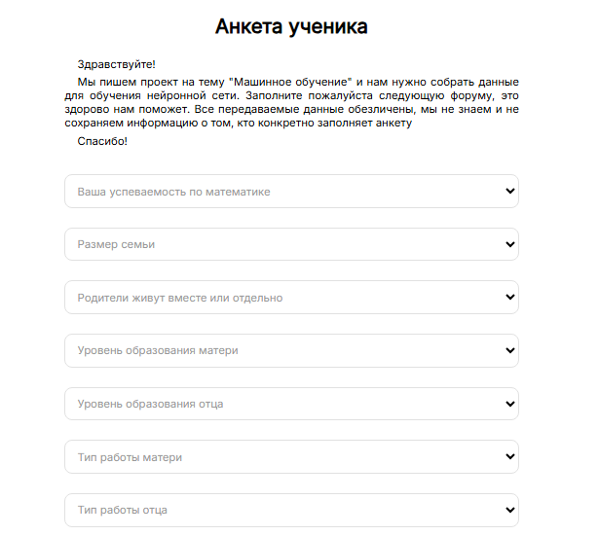
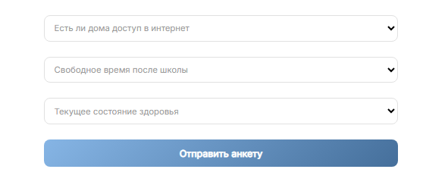

Рис.12. Форма сбора данных

Следующим шагом было объединить в один .csv файл, на котором и будет учиться наша нейросеть.

Разработка модели

Оптимальный набор слоев для нашей нейросети мы подобрали с помощью интернета. Мы выяснили что для нашей задачи (обучение на статистических данных) подходит модель регрессии. У нас получилась структура, приведенная в Приложении №1.
Реализованная модель на языке Python с использованием библиотеки tensorflow представлена в Приложении №4. Тестирование модели после обучения мы разберем в следующей главе нашего проекта.

Разработка веб приложения
Разработка веб приложения делится на серверную и клиентскую части. Серверную часть мы выполнили на языке python с использованием библиотеки flask. Листинг программы серверной части приведен в приложении №5. В качестве хостинга для серверной части нашего веб приложения мы выбрали бесплатный период в Google Cloud Run.
Разработку клиентской части веб приложения мы выполнили на языке разметки HTML. Клиентская часть веб приложения имеет три основных страницы. Скриншот со страницей анкеты сбора данных мы приводили на рисунке 12. Ниже приведем и опишем скриншот заглавной страницы.
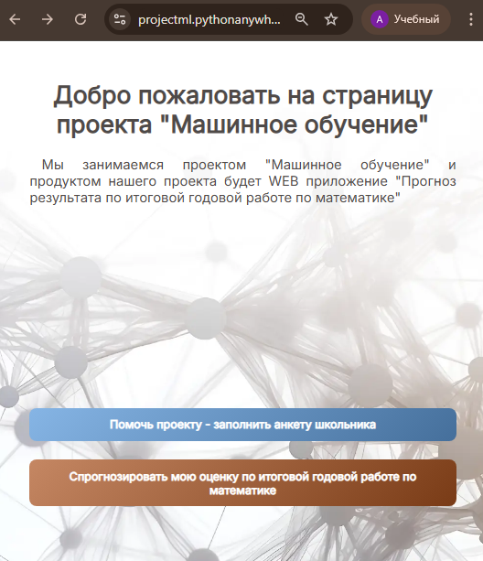

Рис.13. Скриншот заглавной страницы

На заглавной странице мы разместили приветствие и две кнопки. Первая кнопка переводит нас на страницу заполнения анкеты для сбора данных. Вторая – переводит пользователя на страницу прогнозирования итоговой годовой работе по математике. По сути, это таже форма что и для сбора данных, но без маркера (оценки по математике). И в конце страницы кнопка спрогнозировать оценку после нажатия на которую анкета попадет в серверное приложение, а оно уже обратится с данными анкеты к нашей обученной модели. А модель, предсказав результат вернет его пользователю. Скриншот со страницей анкеты для прогнозирования оценки представлен ниже.
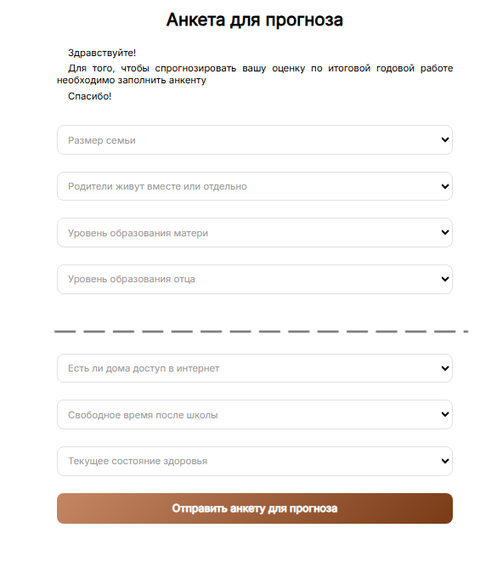

Рис.14. Скриншот страницы анкеты для прогноза

  - Тестирование продукта
Для правильного функционирования всех частей продукта необходимо протестировать каждую его часть отдельно, а в конце выполнить полное тестирование всего продукта. Ошибки, найденные в процессе тестирования необходимо исправить и провести тестирование вновь.
Тестирование качества обученной модели производится с помощью данных для тестирования, путем сравнения результата предсказания модели с меткой. Эта функция тестирования модели (evaluate) предусмотрена в библиотеке tensorflow. Показателями качества обучения модели являются ‘loss’(потери), ‘accuracy’(аккуратность), 'mae'(cредняя ошибка предсказания). После того, как добьемся удовлетворительных результатов этих параметров, модель можно считать обученной для нашей задачи.
Тестирование веб приложения мы производили в несколько этапов. Сначала необходимо протестировать функционирование серверной части: проверить на корректность обработку данных, полученных от пользователя, так как от пользователя могут прийти как корректные, так и не корректные данные. Далее нам необходимо проверить функционал связи веб приложения и нашей обученной модели ИИ. И в конце нужно проверить клиентскую часть веб приложения. Проверить функционал и отображение элементов интерфейса на разных устройствах (ПК, планшет, телефоны на разных ОС).
В процессе тестирования модели мы наткнулись на плохие результаты показателей обученности, это было связано с многими некорректно заполненными анкетами. Нам пришлось несколько раз прорабатывать входные данные, исключив некачественные записи. В процессе тестирования было выявлено несколько недочетов в интерфейсе. Они были устранены.

Заключение

На протяжении всего проекта мы узнали много нового про машинное обучение. Мы поняли, что двигаться надо от простого к сложному, разобравшись на простых примерах становится легче реализовать поставленную задачу. Навыки сбора данных для машинного обучения и написания моделей ИИ могут пригодится для решения более сложных задач.
В целом ИИ, машинное обучение и сбор данных для машинного обучения – перспективное направление в информатике.

Список источников информации

- Джейсон Бриггс. Python для детей, 2017
- Оливер Теобальд. Машинное обучение для абсолютных новичков. Вводный курс, изложенный простым языком, 2024
- Гринберг М. Разработка веб-приложений с использованием Flask на языке Python, 2017
- Краткое руководство по Tensorflow: https://pythonist.ru/kratkoe-rukovodstvo-po-tensorflow/

Приложение 1. Схема нейронной сети для модели продукта
P₁
N₁
1
Слой Dense 128 нейронов. Функция активации ReLU. +Слой Dropout

Входные параметры
b₁
W_{1,1}
Результат прогноза
N₁₂₈
P₂
N₂
N₁
Слой Dense 64 нейрона. Функция активации ReLU. +Слой Dropout

Слой Dense 32 нейрона. Функция активации ReLU

Выходной слой Dense 1 нейрон. Без функции активации

P₃
P₄
P_{n}
N₃
N₄
N₆₄₄
N₃₂
W_{3,1}
W_{2,1}
W_{1,2}
W_{n,1}
W_{4,1}
N₅
N₁
N₁
W_{1,4}
N₂
W_{1,5}
W_{1,128}
W_{2,3}
W_{2,4}
W_{2,5}
W_{2,128}
W_{3,4}
W_{3,5}
W_{3,128}
W_{2,2}
W_{3,2}
W_{3,3}
W_{n,128}
W_{4,2}
W_{n,2}
W_{4,3}
W_{n,3}
W_{n,4}
W_{n,5}
W_{4,4}
W_{4,5}
b₃
W_{1,3}
b₂
b₄
b₅
b₁₂₈
W_{1,1}
W_{1,2}
W_{1,64}
W_{2,1}
W_{2,2}
W_{2,64}
W_{3,1}
W_{3,2}
W_{3,64}
W_{4,1}
W_{4,2}
W_{4,64}
W_{5,1}
W_{5,2}
W_{5,64}
W_{128,1}
W_{128,64}
W_{128,2}
1
b₁
b₂
b₆₄
N
- случайные Dropout (откинутые при обучении) нейроны в слое при помощи Dropout слоя для предотвращения переобучения. Приблизительно 30% нейронов в первом и втором слое.
W_{1,1}
W_{1,32}
W_{2,1}
W_{2,32}
W_{64,1}
W_{64,32}
W_{1,1}
W_{32,1}
1
1
b₁
b₁
b₃₂

Приложение 2. Листинг программы модели
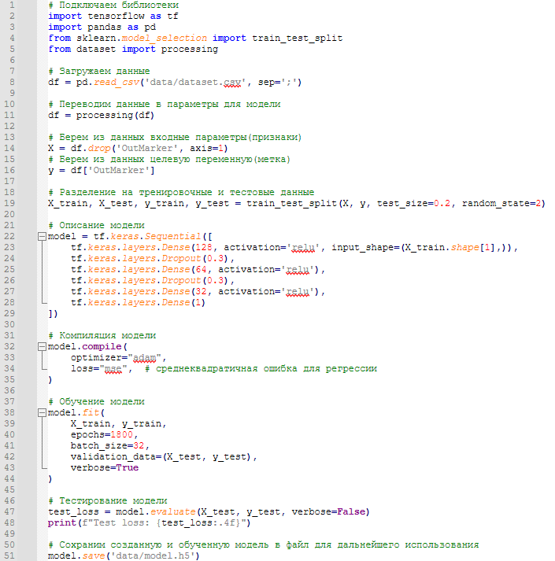

Приложение 3. Листинг серверной части WEB приложения
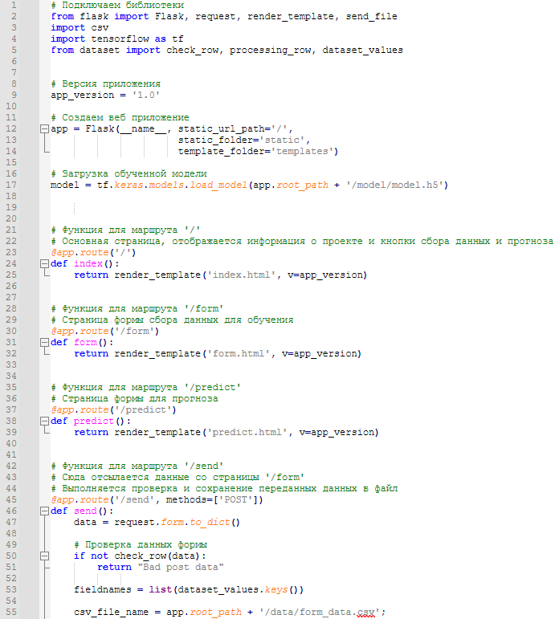
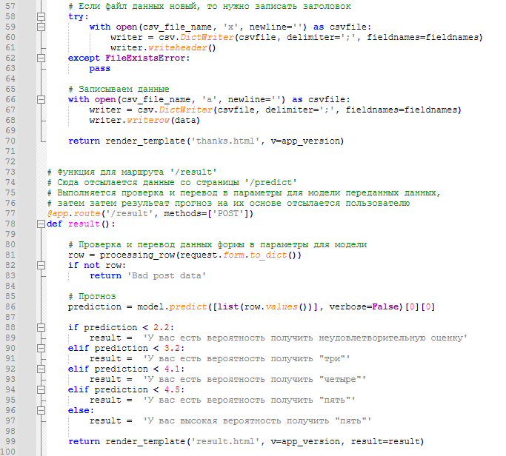
Приложение 4. Листинг библиотеки dataset. Сдержит описание структуры набора данных, и функции для проверки и перевод данных в параметры для модели
